中國大陸專利發展動態與UV LED專利座談會

專利是衡量一國科技發展的主要指標之ㄧ，近年中國大陸經濟持續成長，雖然成長速度正逐漸趨緩，但其成長的力道亦反應在專利的成長上，由2015年五大專利局專利申請量趨勢來看，不僅中國大陸申請人於五大局所申請的專利數量成長最快，各國申請人於中國大陸專利局所申請的專利數量亦逐年增加，並已超越其他各局的申請量，顯見中國大陸專利制度已逐漸影響整體專利市場。
而UV LED則為各家LED廠商所關注的明日之星，由於UV LED的技術門檻較高，產品單價較一般LED高，龐大的市場產值將吸引眾多廠商爭相投入，透過UV LED專利分析掌握各家主要廠商的專利布局和技術發展，將有助國內廠商規劃UV LED的技術發展方向與降低專利侵權風險。

指導單位：經濟部工業局
主辦單位：財團法人工業技術研究院 電子與光電系統研究所
協辦單位：台灣光電半導體產業協會(TOSIA)、LED商業照明聯盟(TILLA)、台灣區照明燈具輸出業同業公會(TLFEA)、
活動時間：105年10月26日(三)13:00~16:30
活動地點：工研院中興院區78館209會議室(新竹縣竹東鎮中興路四段195號)

【活動議程】
時間 | 題目 | 主講人
13:00~13:20 | 報 到
13:20~13:30 | 開場 | 工研院 電光系統所  朱慕道 組長
13:30~15:00 | 中國大陸專利制度概要及最近發展 | 先凱國際專利商標事務所首席顧問  陳逸南 專利師
15:00~15:10 | 休 息
15:10~15:40 | 主動式三維度布局平台 | 工研院電光系統所  謝佳芬 副理
15:40~16:10 | UVC LED專利發展動態分析 | 工研院電光系統所  廖文毅 資深工程師
16:10~16:30 | 問 題 討 論 與 經 驗 交 流
註：主辦單位可視情況更動座談會議程及內容

【報名資訊】
- 報名網址：
https://wlsms.itri.org.tw/ForeSignUp/SignUpIndex.aspx?ActGUID=28B9C0051C
二、活動DM：
https://college.itri.org.tw/SeminarView2.aspx?posno=88A964AE-748F-4F18-9C6F-CD9CD153DBB5
三、報名費用：全額免費，由經濟部工業局補助(含研討會講義及茶水)

四、報名截止日期：105年10月21日(星期五) 額滿為止
五、聯絡窗口：王慕亞小姐Tel:(03)591-3994，E-mail：ashleywang@itri.org.tw

【交通指引】
工業技術研究院(中興院區)
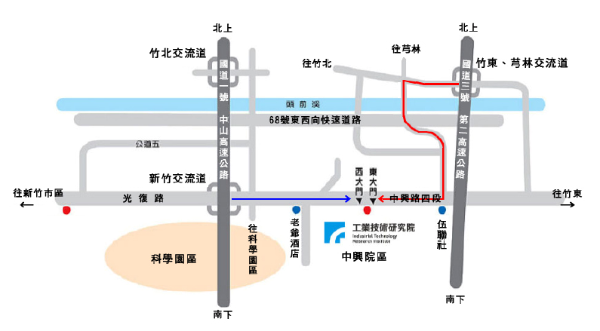

中興院區平面圖


